ZARZĄDZENIE NR 3/2024

Regionalnego Dyrektora Ochrony Środowiska w Kielcach
z dnia 13.05.2024 r.

w sprawie ustanowienia zadań ochronnych dla rezerwatu przyrody Wietrznia im. Zbigniewa Rubinowskiego

Na podstawie art. 22 ust. 2 pkt 2 ustawy z dnia 16 kwietnia 2004 r. o ochronie przyrody
(Dz. U. z 2023 r. poz. 1336, 1688, 1890 oraz Dz. U. z 2022 r. poz. 2375) zarządza się, co następuje:

§ 1. Ustanawia się na okres pięciu lat zadania ochronne dla rezerwatu przyrody Wietrznia im. Zbigniewa Rubinowskiego obejmujące:
- identyfikację i ocenę istniejących i potencjalnych zagrożeń wewnętrznych i zewnętrznych oraz sposoby eliminacji lub ograniczania tych zagrożeń i ich skutków, które są określone w załączniku nr 1 do zarządzenia,
- opis sposobów ochrony czynnej ekosystemów, z podaniem rodzaju, rozmiaru i lokalizacji poszczególnych zadań, które są określone w załączniku nr 2 do zarządzenia.

§ 2. Obszar rezerwatu przyrody objęty jest ochroną czynną.

§ 3. Nadzór nad wykonaniem zarządzenia powierza się Regionalnemu Konserwatorowi Przyrody w Kielcach.

§ 4. Zarządzenie wchodzi w życie z dniem podpisania.

Regionalny Dyrektor Ochrony Środowiska
w Kielcach
Iwona Kędzierska - Gębska

Załącznik nr 1 do zarządzenia Nr 3/2024 z dnia 13.05.2024 r. Regionalnego Dyrektora Ochrony Środowiska w Kielcach w sprawie ustanowienia zadań ochronnych dla rezerwatu przyrody Wietrznia im. Zbigniewa Rubinowskiego

Identyfikacja i ocena istniejących i potencjalnych zagrożeń wewnętrznych i zewnętrznych oraz sposoby eliminacji lub ograniczania tych zagrożeń i ich skutków

Poz. | Nazwa zagrożenia |  | Sposoby eliminacji lub ograniczania zagrożeń i ich skutków
Zagrożenia wewnętrzne
 | Istniejące | Sukcesja roślin zielnych, krzewów oraz drzew na powierzchni rezerwatu. | Mechaniczne i/lub ręczne usuwanie roślin zielnych, krzewów oraz drzew, które zarastają powierzchnię rezerwatu. Wskazane jest wycinanie roślinności poniżej szyi korzeniowej.
 | Istniejące | Zasłanianie niższych partii profili przez odkładającą się zwietrzelinę. | Usuwanie zwietrzeliny odkładającej się u podnóża ścian poprzez okresowe odrzucanie nasypów, które mogą być wykorzystywane do edukacji geologicznej.
Zagrożenia zewnętrzne
 | Istniejące | Zaśmiecanie terenu rezerwatu, niszczenie ścian poprzez ich malowanie. | Edukacja społeczności lokalnej, częstsze kontrole w terenie, współpraca z policją, strażą miejską, sprzątanie, czyszczenie ścian.
 | Istniejące | Antropopresja w obrębie podziemnych elementów jaskiń. | Edukacja społeczności lokalnej, częstsze kontrole w terenie, współpraca z policją, strażą miejską, sprzątanie. Monitoring oraz inwentaryzacja stanu jaskiń.

Załącznik nr 2 do zarządzenia Nr 3/2024 z dnia 13.05.2024 r. Regionalnego Dyrektora Ochrony Środowiska w Kielcach w sprawie ustanowienia zadań ochronnych dla rezerwatu przyrody Wietrznia im. Zbigniewa Rubinowskiego

Opis sposobów ochrony czynnej ekosystemów, z podaniem rodzaju, rozmiaru i lokalizacji poszczególnych zadań
Poz. | Opis sposobów ochrony czynnej ekosystemów
 | Rodzaj  zadania | Rozmiar zadania | Lokalizacja  zadania
 | 1 | 2 | 3
1 | Usunięcie roślin zielnych, krzewów i drzew wraz z wywiezieniem pozyskanej biomasy | Do całkowitego odsłonięcia cennych stanowisk geologicznych oraz z bezpośredniego otoczenia obecnych i planowanych ścieżek edukacyjnych. Wywiezienie poza teren rezerwatu całości pozyskanej biomasy. | Na załączniku graficznym
2 | Oczyszczenie ściany skalnej | Oczyszczenie ściany skalnej np. za pomocą myjki ciśnieniowej lub innych dostępnych metod. Zadanie należy wykonać według szczegółowych wskazań eksperta geologa. Zabieg należy wykonać w miarę potrzeb. | Na załączniku graficznym
3 | Odsłonięcie niższych części profilu | Usuwanie osypisk zwietrzeliny rumoszu skalnego odkładającej się u podnóża ściany w celu odsłonięcia dolnej części profilu. Zabieg należy wykonać w miarę potrzeb. Uzyskany materiał może być wykorzystywany do edukacji geologicznej. | Na załączniku graficznym
4 | Sprzątanie śmieci | Sprzątanie terenu rezerwatu, w tym jaskiń wraz z wywiezieniem zebranych śmieci. | Na załączniku graficznym
5 | Wykonanie nowych odcinków ścieżki edukacyjnej wraz z platformą widokową, punktami widokowymi oraz punktem edukacyjnym | Wyznaczenie i realizacja nowych odcinków ścieżki edukacyjnej, w szczególności wykonanie punktów widokowych i punktu edukacyjnego, montaż tablic informacyjnych, barier ochronnych, schodów terenowych oraz posadowienie elementów małej architektury. | Na załączniku graficznym
6 | Utrzymanie w należytym stanie dotychczasowych i nowo utworzonych ścieżek edukacyjnych | Utrzymywanie we właściwym stanie dotychczas istniejących i nowo utworzonych ścieżek edukacyjnych, bieżąca konserwacja infrastruktury związanej z ww. ścieżkami. | Na załączniku graficznym
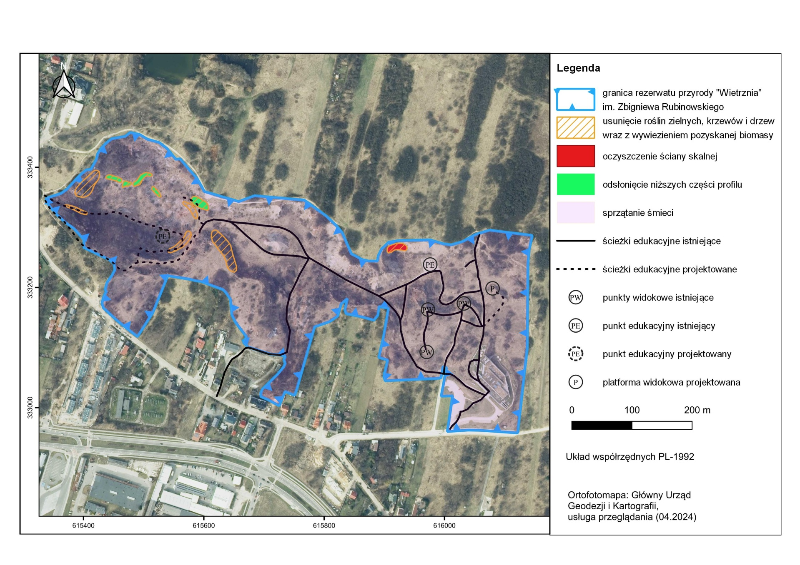
Załącznik graficzny
UZASADNIENIE

do zarządzenia nr 3/2024 Regionalnego Dyrektora Ochrony Środowiska w Kielcach z dnia 13.05.2024 r. w sprawie ustanowienia zadań ochronnych dla rezerwatu przyrody Wietrznia im. Zbigniewa Rubinowskiego

Zgodnie z art. 22 ust. 1 ustawy z dnia 16 kwietnia 2004 r. o ochronie przyrody (Dz. U. z 2023 r. poz. 1336 ze zm.): cyt. „Dla parku narodowego lub rezerwatu przyrody, do czasu ustanowienia planu ochrony, sprawujący nadzór sporządza projekt zadań ochronnych.”
Celem utworzenia rezerwatu przyrody Wietrznia im. Zbigniewa Rubinowskiego jest zachowanie zespołu wyrobisk odsłaniających profile wapieni dewońskich (m. in. ciemne wapienie ziarniste, jasne wapienie grubodetrytyczne, płytowe wapienie bitumiczne i łupki margliste, wapienie gruzłowe). Ponadto odsłonięcia te są stanowiskiem niezwykle bogatych i dobrze zachowanych skamieniałości fauny dewońskiej. Obejmuje on pozostałości wzgórza Wietrznia rozciętego kilkupoziomowymi wyrobiskami trzech nieczynnych kamieniołomów. Głównym przedmiotem ochrony w rezerwacie jest profil i wykształcenie skał węglanowych środkowego i górnego dewonu, który pozwala na śledzenie przestrzennych i czasowych zmian środowiska morskiego oraz ruchów tektonicznych dna morskiego w górnym dewonie. Ważnym przedmiotem ochrony są w rezerwacie również świadectwa lądowej historii regionu świętokrzyskiego z okresu permu i triasu oraz kenozoiku, przede wszystkim formy krasowe, w tym jaskinie.
Wnioskiem z dnia 16.04.2024 r. znak: GEO.III.CG.071.10.2024 Geonatura Kielce zwróciła się, ul. Daleszycka 21, 25-202 Kielce, administrująca tym terenem, zwróciła się do tut. Urzędu o wprowadzenie stosownych zmian w zarządzeniach ustanawiających zadania ochronne dla rezerwatów przyrody Wietrznia im. Zbigniewa Rubinowskiego oraz Rezerwatu skalnego im. Jana Czarnockiego. Potrzeba ustanowienia zadań ochronnych wynika z obserwowanych zagrożeń wewnętrznych i zewnętrznych, wpływających niekorzystnie na stan środowiska przyrodniczego.
Poważnym istniejącym zagrożeniem wewnętrznym dla obiektów geologicznych zlokalizowanych na terenie tego rezerwatu przyrody jest ich zarastanie głównie przez roślinność krzewiastą oraz samosiejki brzozy i olchy, które utrudniają dostęp do ścian. Sukcesja roślin zielnych, krzewów oraz drzew stanowi zagrożenie także dla powierzchni całego rezerwatu. W związku z powyższym, zachodzi potrzeba usuwania roślinności (w tym również drzew i krzewów) do całkowitego odsłonięcia cennych stanowisk geologicznych oraz z bezpośredniego otoczenia obecnych i planowanych ścieżek edukacyjnych. Nie stwierdzono potencjalnych zagrożeń wewnętrznych.
Kolejnym istniejącym zagrożeniem wewnętrznym jest maskowanie niższych partii profili poprzez osuwającą się zwietrzelinę rumoszu skalnego, co należałoby odsłonić stosując się do szczegółowych wskazań eksperta geologa a pozyskany materiał wykorzystać w ramach edukacji ekologicznej.
Istniejącym zagrożeniem zewnętrznym jest antropopresja, która skutkuje zaśmiecaniem terenu rezerwatu (w tym również jaskiń), niszczeniem ścian m.in. poprzez ich malowanie. W tym zakresie również wskazane zostały działania. Nie stwierdzono potencjalnych zagrożeń zewnętrznych.
Ponadto w rezerwacie przyrody zlokalizowana jest siedziba Geonatury, jednostki budżetowej powołanej na mocy Uchwały Rady Miejskiej w Kielcach – nr XV/268/2003 w szczególności do promowania walorów geologicznych Miasta Kielce oraz tworzenia warunków sprzyjających do rozwoju turystyki. Jednostka prowadzi działalność edukacyjną poprzez przekazywanie wiedzy geologicznej i geograficznej z wykorzystaniem nowoczesnych metod i narzędzi edukacyjnych. Stąd też potrzeba utworzenia nowych ścieżek edukacyjnych w rezerwacie. Zaproponowany przebieg ścieżki edukacyjnej w zachodniej części rezerwatu jest uzasadniony potrzebą kanalizacji ruchu turystycznego w obrębie znajdującego się tu wyrobiska o nazwie ,,Wietrznia” oraz poprawą bezpieczeństwa osób poruszających się w tym terenie. Udostępnione zostaną reprezentatywne stanowiska geologiczne zlokalizowane we wschodniej części tego wyrobiska. Wśród tych ostatnich znajdują się reprezentatywne odsłonięcia wapieni rafowych dewonu górnego (franu) oraz tzw. komin dolomitowy, będący jednym z najciekawszych elementów geologicznych na terenie rezerwatu. Proponowany przebieg ścieżki oraz rozwiązania techniczne w zakresie planowanej infrastruktury mają na celu poprawę ochrony przyrody, bezpieczeństwa oraz optymalne wykorzystanie walorów przyrodniczych rezerwatu do celów edukacji geologicznej.
Mając na uwadze przeciwdziałanie wyżej opisanemu stanowi jak również potrzebom edukacyjnym oraz w związku z tym, iż rezerwat przyrody, w którym istnieje konieczność wykonania zabiegów ochronnych nie posiada planu ochrony, zasadnym jest wydanie przedmiotowego zarządzenia.
Projekt zarządzenia był konsultowany z Generalną Dyrekcją Ochrony Środowiska w celu zaopiniowania w trybie roboczym. W dniu 9 maja 2024 r. zostały przekazane uwagi dotyczące publikatora ustawy o ochronie przyrody oraz podziału na zagrożenia zewnętrzne lub wewnętrzne oraz istniejące lub potencjalne. Zwrócono także uwagę na konieczność wydania odrębnego zarządzenia w sprawie wyznaczenia nowych szlaków w rezerwacie.
Powyższe uwagi zostały stosownie uwzględnione w zarządzeniu. W przypadku wyznaczenia szlaku w rezerwacie niezwłocznie wydane zostanie odrębne zarządzenie w tej sprawie.
Niniejszy projekt zarządzenia na podstawie art. 97 ust. 3 pkt 2 ustawy o ochronie przyrody został pozytywnie zaopiniowany przez Regionalną Radę Ochrony Przyrody w Kielcach – Uchwała Nr 6/2024 Prezydium Regionalnej Rady Ochrony Przyrody w Kielcach z dnia 8 maja 2024 r.

